Elektronische Verschleißwerterfassung:

Aufgabenstellung:
Auftragsteller: Jochen Thiesing, Hans – Wolfgang Schmitt, Dominik Peters.
Ausführender : Horst Volk

Kopie Email vom 18.05.2006:

In Ordner (Name ID Nr. Test) stellt der Auswerter Template mit Anzahl Messpunkte und Anzahl Messungen ein.
Insgesamt 3 Templates pro Test (innerer Belag, äußerer Belag und Scheibe)

Der Operator am Messplatz wird wie folgt geführt:
Eingabe Name
ID eingeben
Belag oder Scheibe anwählen
Über den Bildschirm sieht er welcher Punkt zu messen ist.
Nach dem vermessen erfolgt automatisch die Aufforderung zum wiegen
Nach Abschluss letzten Messung wird automatisch gespeichert im Ordner gespeichert.
Ergebnis im Ordner wird nach Abschluss aller Messungen mit Ergebnisblatt verlinkt.

Offene Punkte:
HV klärt wie mit Dynograph verfahren wird.
Waage CV wird zu einem späteren Zeitpunkt automatisiert.
Messung Trommelbremse wird nach Abschluss Scheibenbremse angegangen.
HV klärt wie am Prüfstand montierte Scheiben vermessen werden können.

Was vergessen oder falsch ?

Jochen Thiesing

Lösung:

CV Messungen:

Bei den CV Messungen werden in einem Verzeichnis die zu fahrenden Prüfungsunterlagen, wie schon heute, abgelegt. Diese sind durch die Auftrags - ID gekennzeichnet.
DP hat vorgeschlagen drei Blätter hinzu zu fügen, diese sollen wie folgt aufgebaut sein:

Pad inside | 1 | 2 | 3 | 4 | 5 | .. | Name | ..
Start
1 ZM
...
End
(Tabelle 1)

In der ersten Zeile steht „Pad inside“ als Platzhalter, damit dort was drin steht.
Des weiteren , werden hier die Messpunkte auf dem Belag/Bremsscheibe aufgezählt.
In der ersten Spalte werden die Messzeitpunkte aufgezählt.
Zudem wird in der ersten Zeile noch der Benutzernamen, Bügelmessschraube ID und Waage ID gekennzeichnet und dem entsprechend eingetragen.
Die ID’s kommen aus der Ini Datei.
Es wird jeweils eine solche Tabelle in Excel als Tabellenblatt für Belag Innen, Belag außen und Bremsscheibe abgelegt, der entsprechende Tabellenblattname wird auch in der ini Datei festgehalten.
Diese Tabellenblattnamen sind somit festgelegt und müssen in allen Arbeitmappen gleich sein.

LV Messungen :

Da zur Zeit noch Dynograph im LV Bereich benutzt wird, muss entsprechend darauf reagiert werden.
Die Besonderheit bei diesen Tabellen ist, das diese in der Version 4.0 von Excel abgespeichert werden müssen. Auch hier habe ich die Tabellen entsprechend verändert, damit ich immer den gleichen Ansprechpunkt habe, habe ich eine Tabelle wie in Tabelle 1 zu sehen ist, in den Excel 4 Tabellen von Dynograph erstellt, jedoch untereinander Belag innen, Belag außen und Bremsscheibe auf einem einzigen Blatt, dann die Werte mit den Zellen der „Original“ Werte verknüpft. So das der Auswerter keinen unterschied sieht.
Die Prüfprogrammnummer ist in einer Zelle auf der Tabelle einzutragen, dieser Wert muss auf die Zelle N39 verknüpft werden. Da diese Zelle bei Tabellen der Version 4.0 ausgelesen werten kann und ich diesen Weg nutzen muss, da es in der Version 4.0, der Tabellenname = Dateinamen war und somit bei einer Erstellung eines neuen Tests zu Problemen führen kann.

Bei den Messblättern, die mit Excel ausgewertet werden können und die nicht mit Dynograph behandelt werden müssen, wir wie bei CV vorgegangen.
Es soll des weiteren, die Möglichkeit bestehen, das der Benutzer einen neuen Test selber anlegen kann, dieses wird wie folgt realisiert;
Der Benutzer, bekommt bei der Auswahl von LV, die Möglichkeit zu sagen ob er einen vorhanden oder einen neuen Test bearbeiten möchte,
Bei einem neuen Test, wird der Benutzer nach der Testnummer gefragt unter dieser wird dieses Template dann in einem anderen Verzeichnis abgespeichert.
Bei der Auswahl eines Vorhandenen Tests vorzuführen, wird dem Benutzer, diese Dateien zur Auswahl angezeigt und er kann eine selektiert. Aus dieser Datei, wenn es sich um eine Dynograph Datei handelt, wird dann aus der Zelle N39 die Programmnummer extrahiert. Diese Programmnummer wird nun genommen, um aus der ini Datei, die Einstellungen zu dieser Programmnummer lesen. Wenn in dieser Zelle kein Wert steht oder das Programm findet keinen entsprechenden Eintrag in der ini Datei, dann wird diese Datei behandelt wie eine CV Datei.
Jedoch bei einem durchzählen der Tabellenblätter (Tabellenblatt = 1 ) und keinem Eintrag in der Zelle N39 wird die Messung abgebrochen, mit einer entsprechenden Meldung.

Die Messwerte:

Die gemessenen Werte werden in ein Formular geschrieben, erst wenn alle Werte komplett aufgezeichnet sind und das Formular geschlossen wird, werden diese Werte in Excel geschrieben und die Datei gespeichert.
Die Messungen laufen wie folgt ab;

- Messpunkte auf dem Belag wird von 1 ... x durch gemessen, dann kann der Benutzer die Einlaufrichtung kennzeichnen.
- Der Benutzer kann nun wiegen.
- Wird das Formular geschlossen und fehlt ein Wert -> Eingabe, wird der Benutzer darauf hingewiesen und kann entsprechend reagieren.

Der Benutzer sollte die Möglichkeit haben, nach Beendigung aller Messungen, die Fertige Datei in ein anderes Verzeichnis kopieren / Verschieben können.

Screenshots:

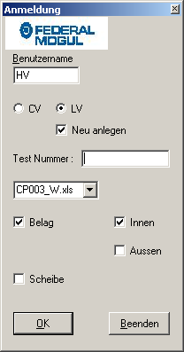
(Dialog 1)

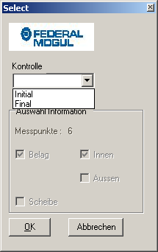
(Dialog 2)

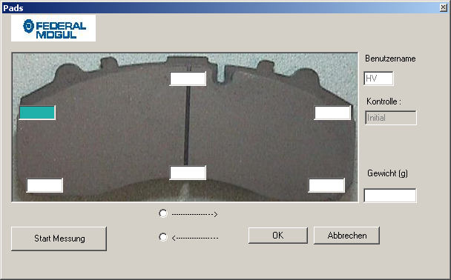
(Dialog 3)

